Adı:
PUAN

Adı:
Soyadı:
Sınıf: …….. No:…..

EĞİTİM ÖĞRETİM YILI
………………… ORTAOKULU
ARAPÇA DERSİ 5. SINIFLAR I. DÖNEM II. YAZILI SINAVI

- Aşağıdaki kelimeleri örnekte yapıldığı gibi eşleştiriniz.( 7X3 = 21 Puan)
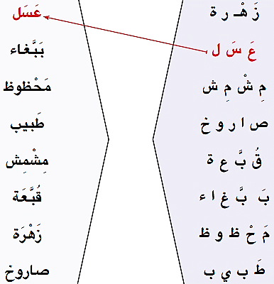

2.) Aşağıdaki harfleri birleştirip noktalı yerlere yazınız.(12X2= 24 )
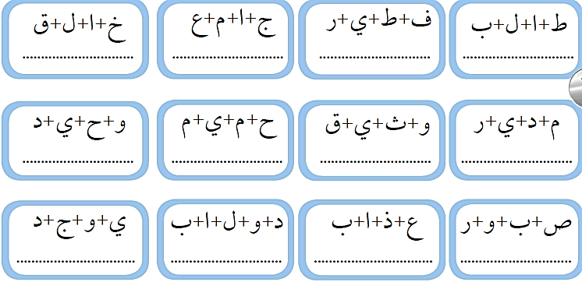

3.)Aşağıda gelen çoktan seçmeli sorulara cevap veriniz. (6x5= 30 Puan)

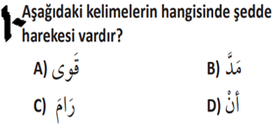

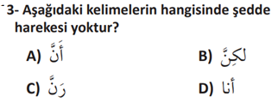
2)الْحَمْدُ للهأنا بِخَير،
Cümlesinin anlamı aşağıdakilerden hangisidir?
a) Bugün iyi değilim.
b) Ben iyiyim, Allah’a şükür.
c) Sen iyisin, şükürler olsun.
d) Senin adın ne?

4)دَ فْ تَ رٌ kelimesi aşağıdakilerden hangisinde doğru yazılmıştır?
a)دَفْ ترٌb)دَفْتَرٌ
c)دَفْتَ رٌd)دَ فْةَ رٌ

5)مفتاحٌkelimesini oluşturan harfler aşağıdakilerden hangisinde doğru olarak verilmiştir?
a)م غ ت ح (bم غ ت ا ح
c)م ف ت حd)م ف ت ا ح

6) Aşağıdakilerden hangisi “görüşmek üzere” demektir?
a)كيفحالكb)إِلَي للّقَاءِ
c)الْحَمْدُ للهd)تَشَرَّفْتُ

4.) Aşağıda verilen kelimeleri örnekte yapıldığı harfleri ayırınız.(5x2 = 10 Puan)
5) Aşağıda selamlaşma ifadeleri verilmiştir. En uygun olan cevaplarla (rakamları kullanarak) eşleştiriniz. (5x3=15 Puan.)
وَ عَلَيْكُمُ السَّلاَمُ |  | مَرٔحَبَاً | -1
انا بِخَيْر، الْحَمْدُ لله |  | كيف حالك؟ | -2
مَعَ السَّلاَمَةِ |  | صَبَاح الْخَيْر | -3
صَبَاحُ النّور |  | إِلَي للّقَاءِ | -4
اَهْلًا |  | اَلسَّلاَمُ عَلَيْكُم | -5
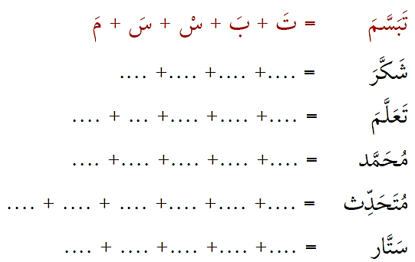

…………… Ders öğretmenleri
أتَمَنىَّلَكُمْالنَّجاَحَ(Size Başarılar Dilerim)

